**基于智能移动端的智慧校园应用系统软件使用说明书**

**Android（师生端）实现情况及使用说明图文介绍**

1. 登录注册引导界面：

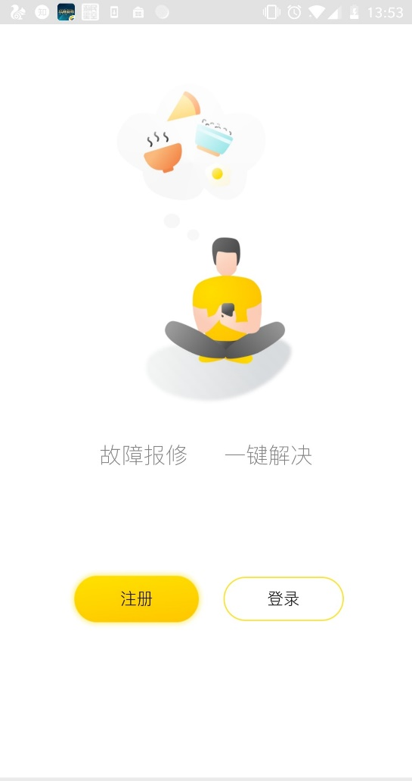

学生用户可以自行注册和登录

老师应使用分配的账号直接登录

1. 登录界面：

用户根据提示输入用户名和密码登录入系统。

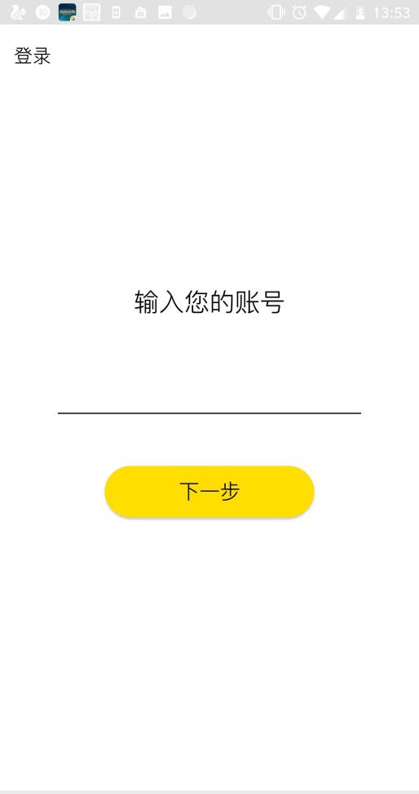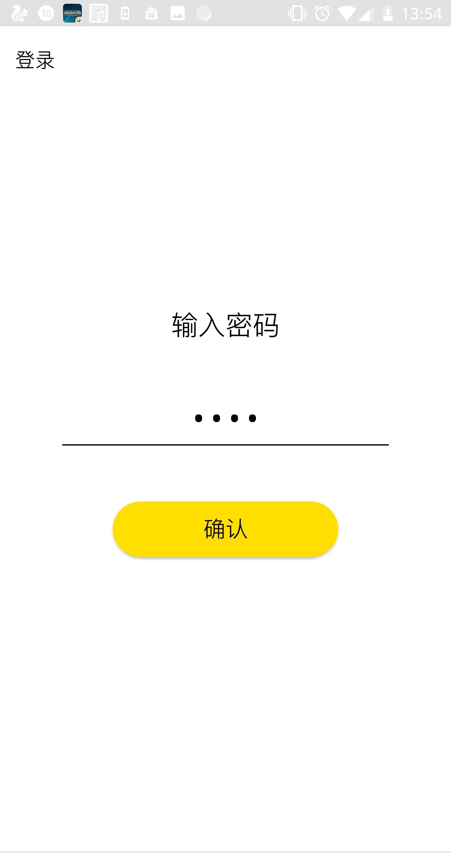

1. 注册界面：

学生用户可通过系统自行完成注册，根据提示依次输入信息，账号为个人手机号，方便维修人员进行联系。

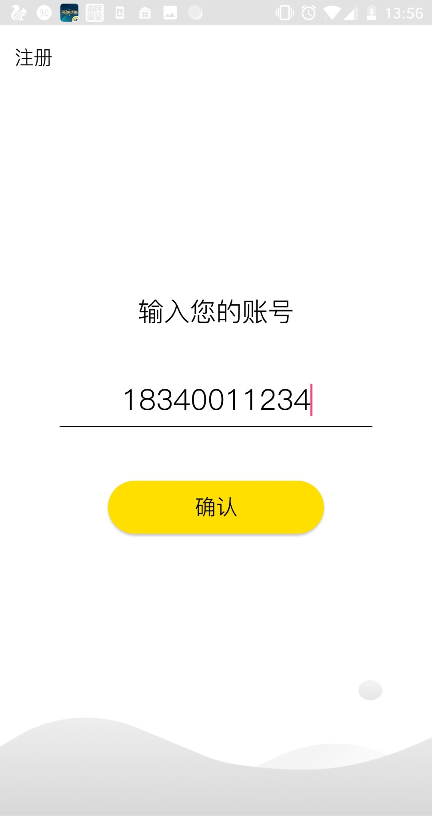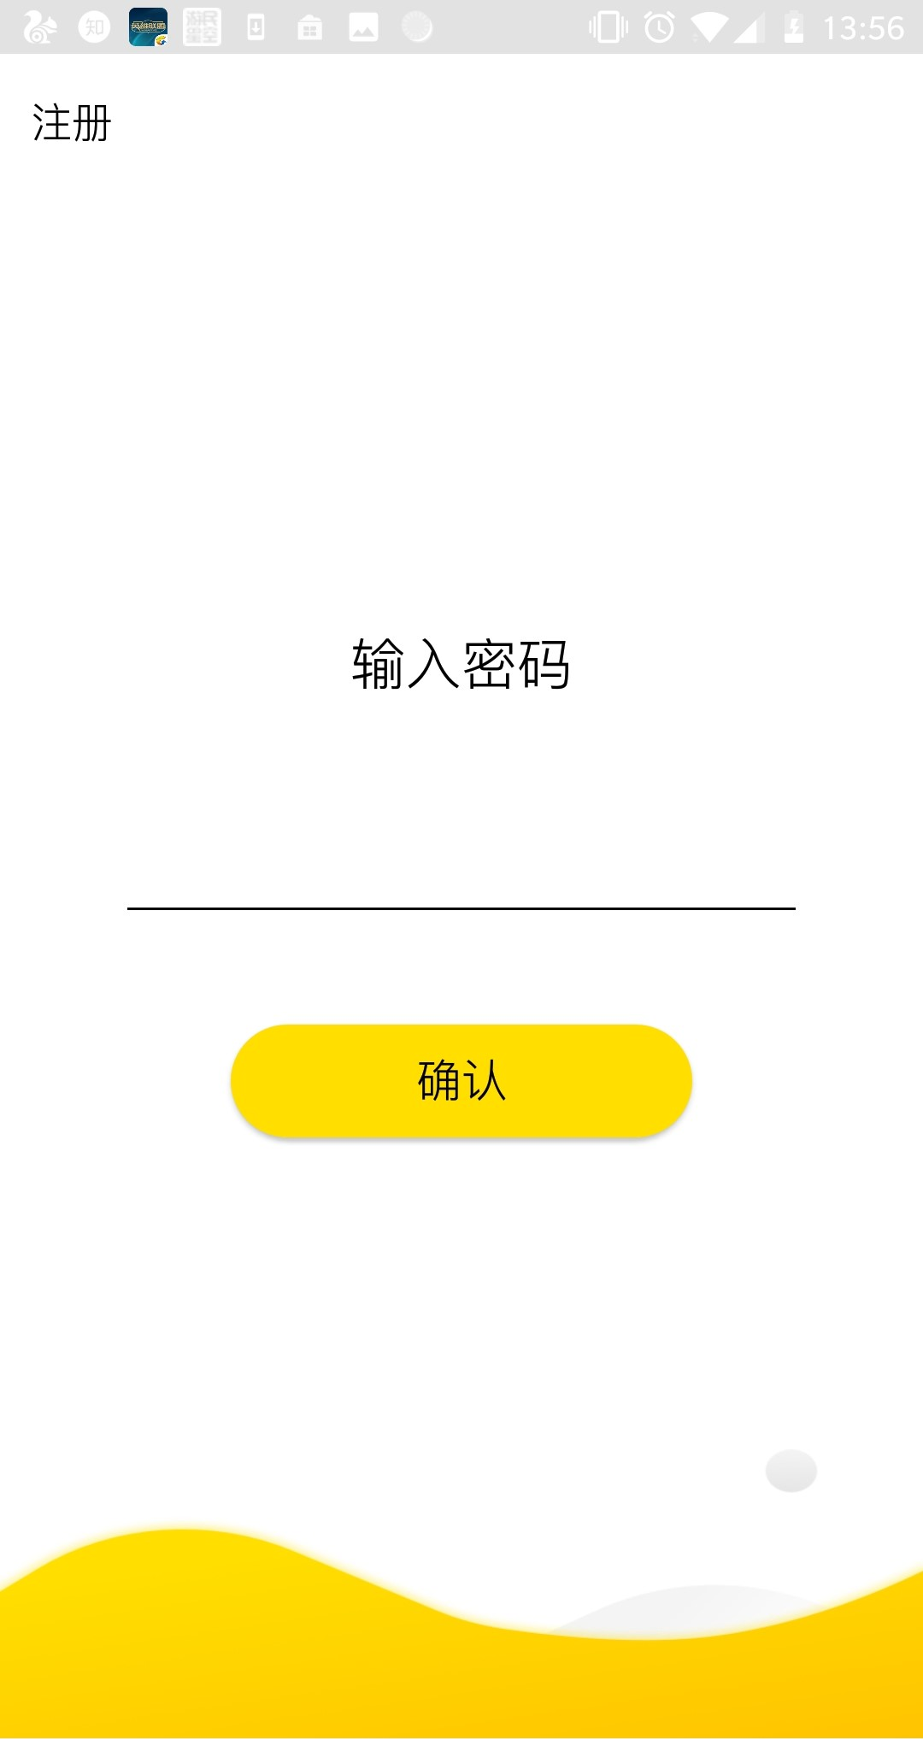

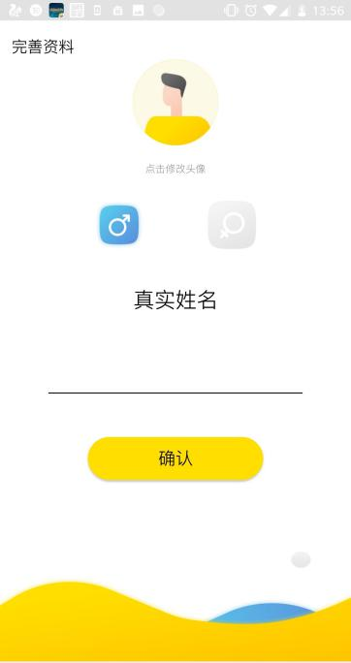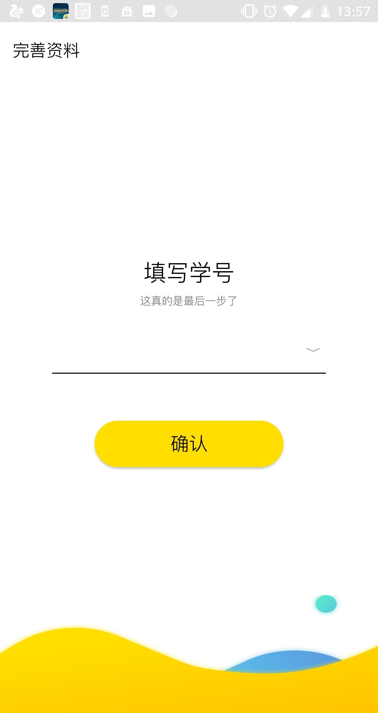

1. 主界面：

App主界面预览，主要功能可完成故障报修，课堂点名等功能，并且可以对报修状态进行跟踪，实时查看故障状态，与报修人员沟通。

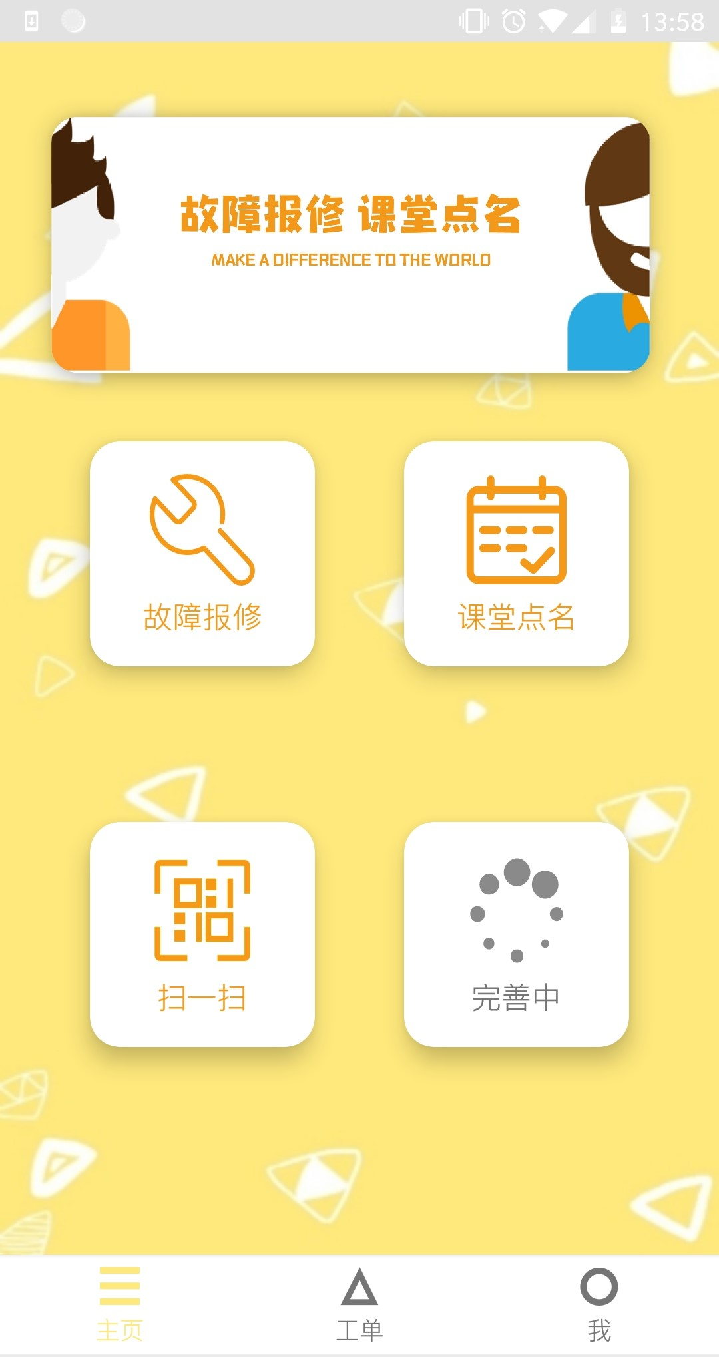 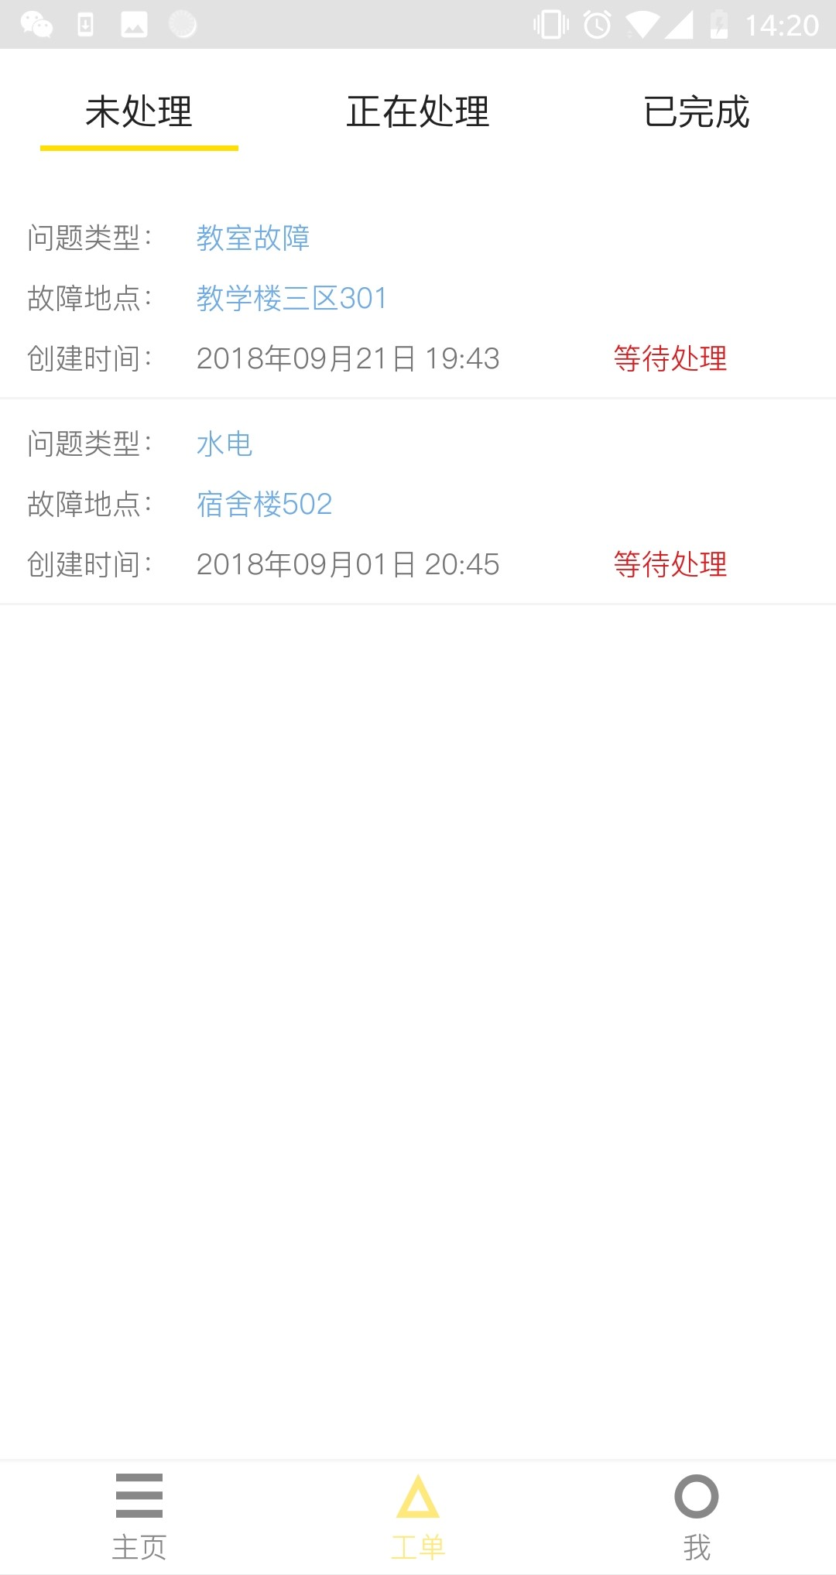 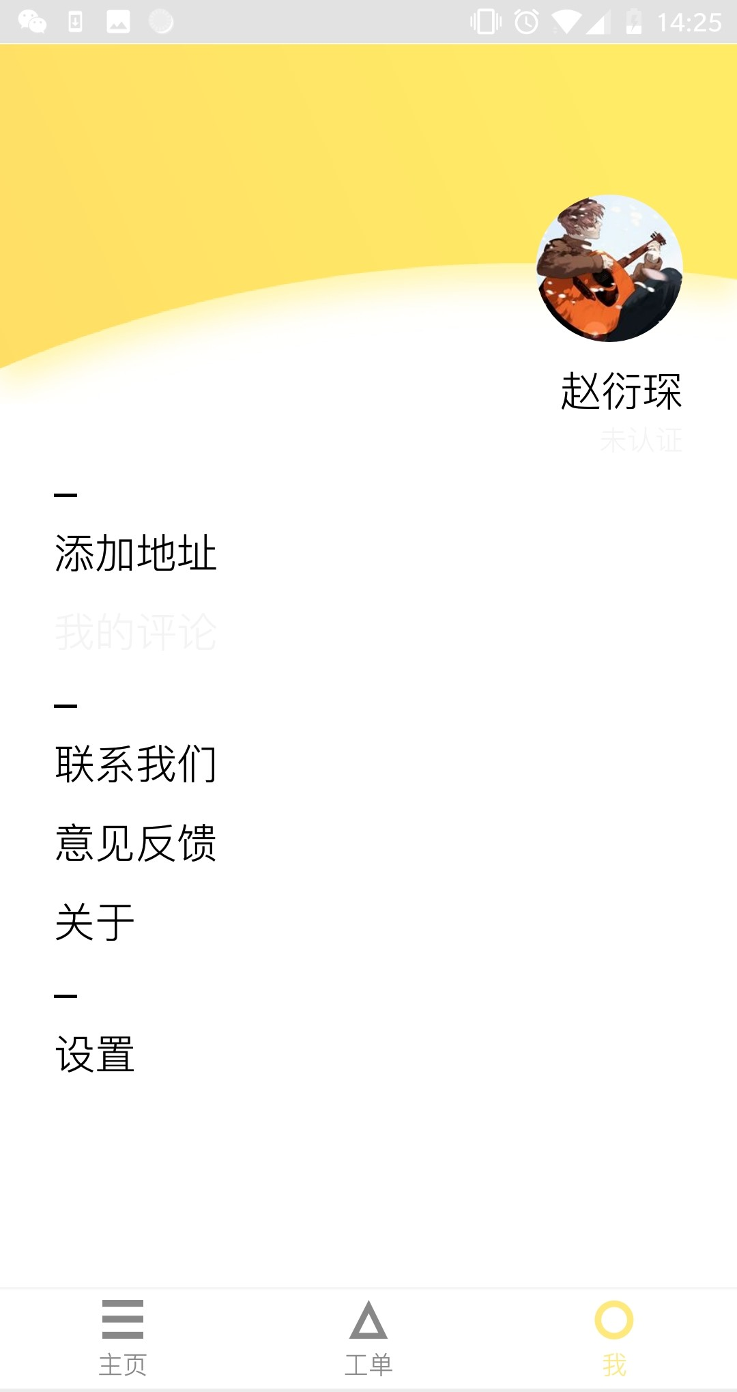

1. 故障报修界面：

填写故障地址，故障类型，并且填写故障详细情况，提交故障图片，点击提交可以将故障信息上传到后台数据中心。

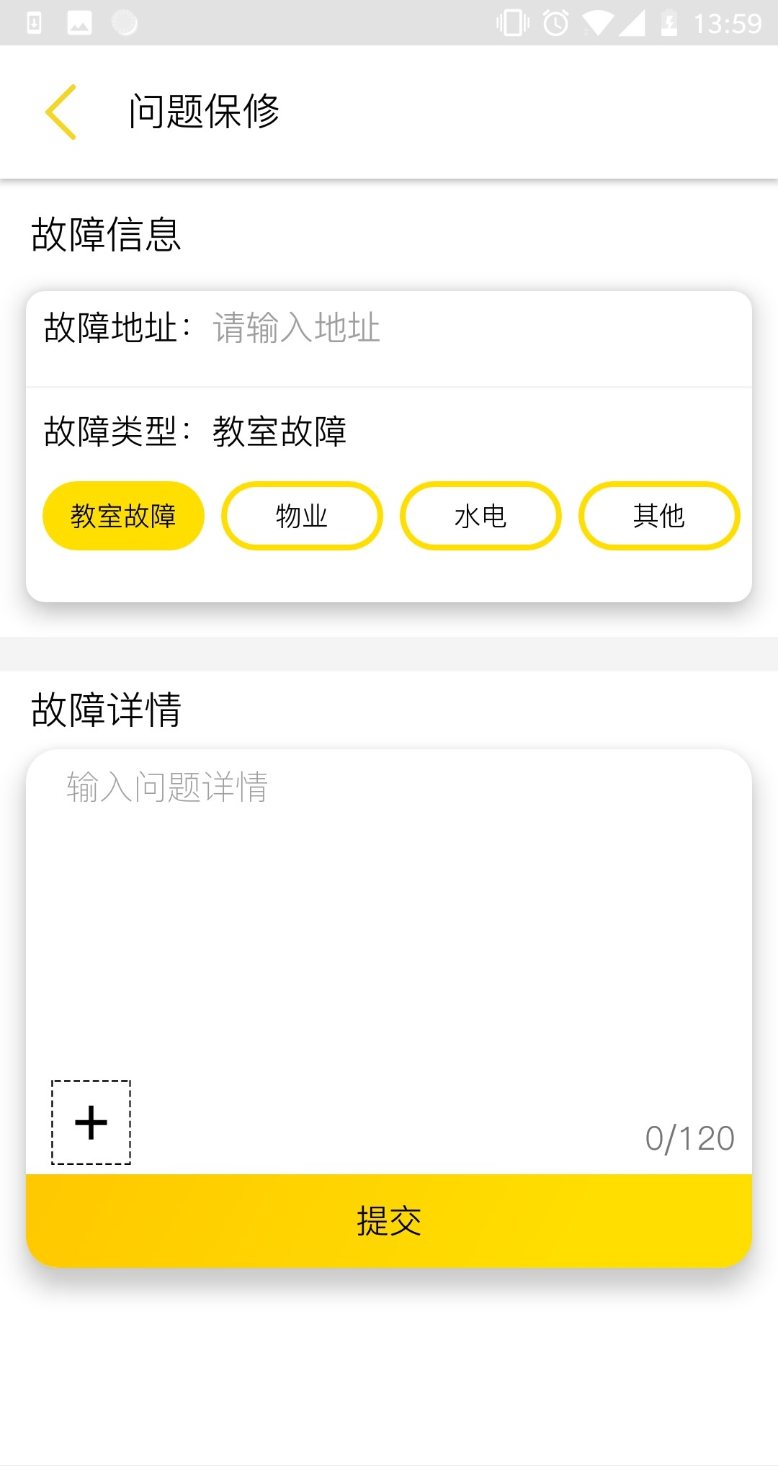 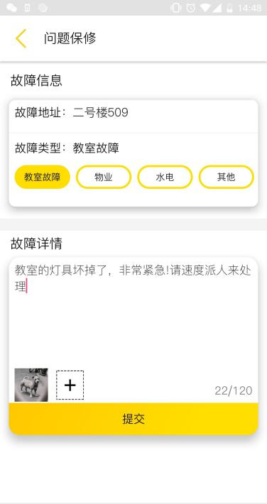

1. 查看报修处理情况界面：

处理情况分为未处理，正在处理，已完成三种状态，点击进入查看故障详情。

未处理：报修系统接到报修请求，但还未有维修人员进行处理

正在处理：已分配维修人员进行处理的问题

已完成：维修提出者或维修人员确认已经解决的问题

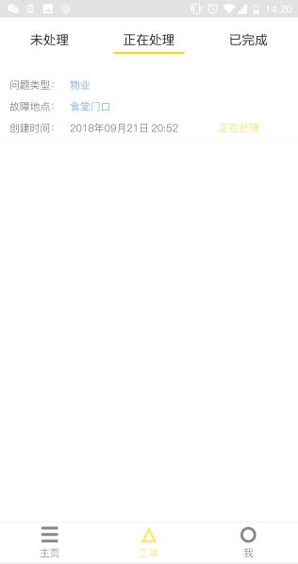  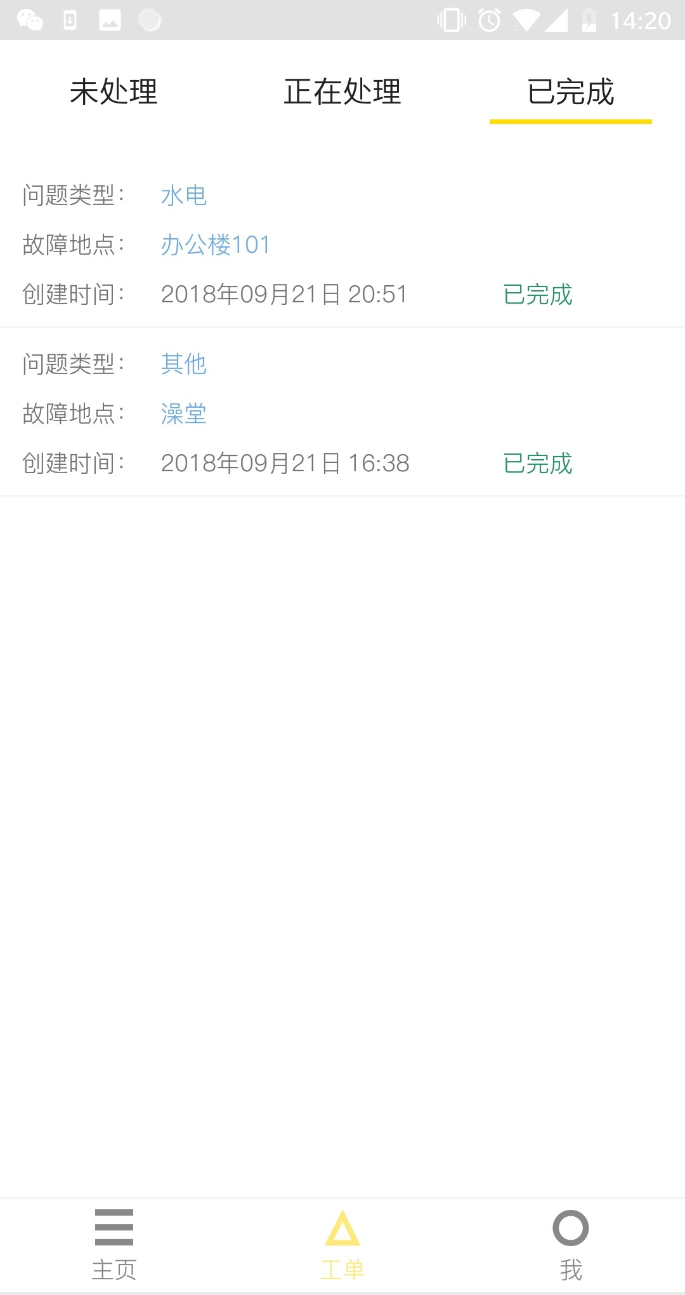

1. 报修详情界面：

对于未处理的报修问题，还未分配工人，仅显示报修的信息。

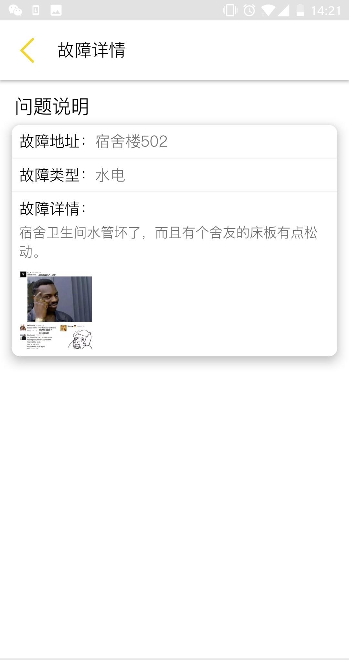

对于正在处理的的报修问题，可以显示维修人员姓名和电话号码方便与其联系。也可以在确认故障解决后点击“确认解决”按钮，可以确认完成该次报修。

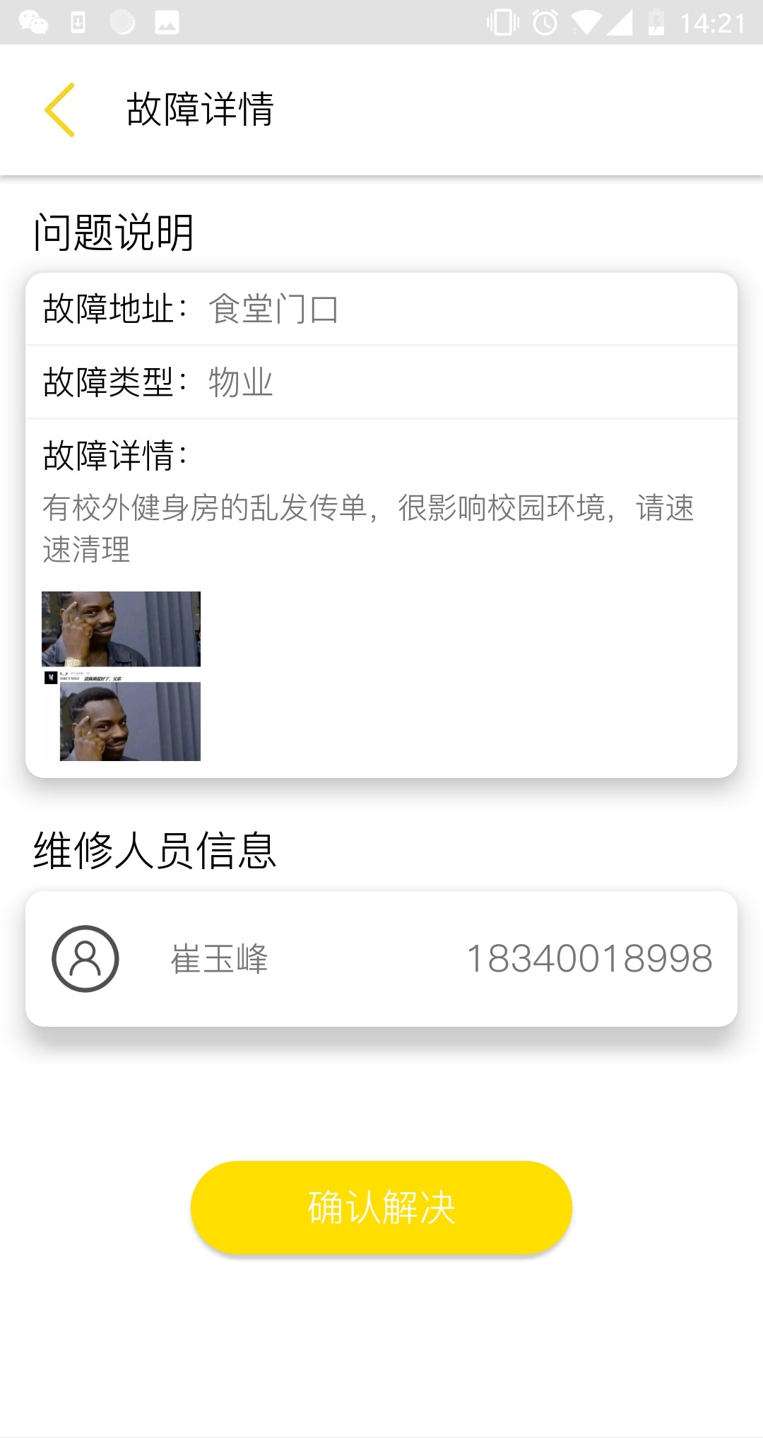

已成功处理的故障，用户可以填写评论，对故障处理结果进行评价。

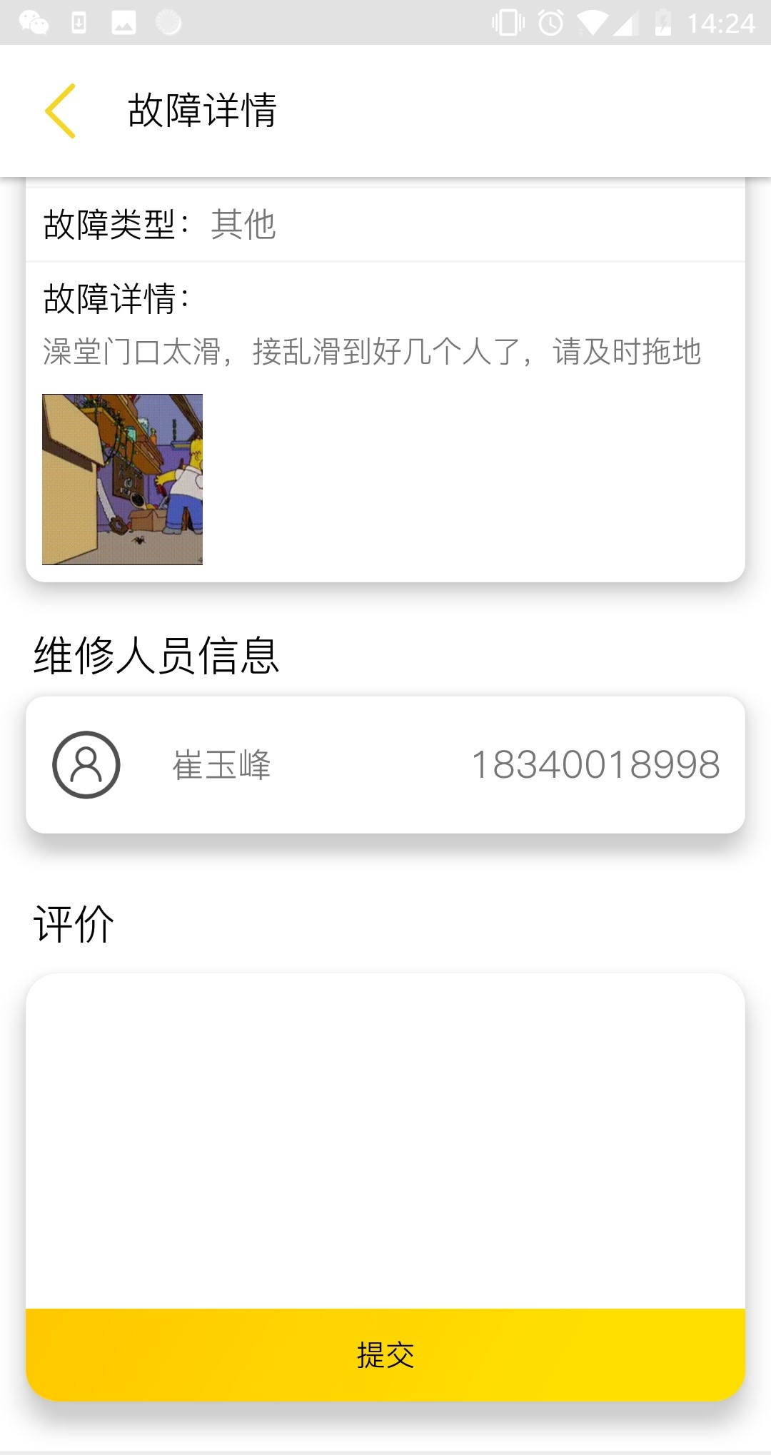 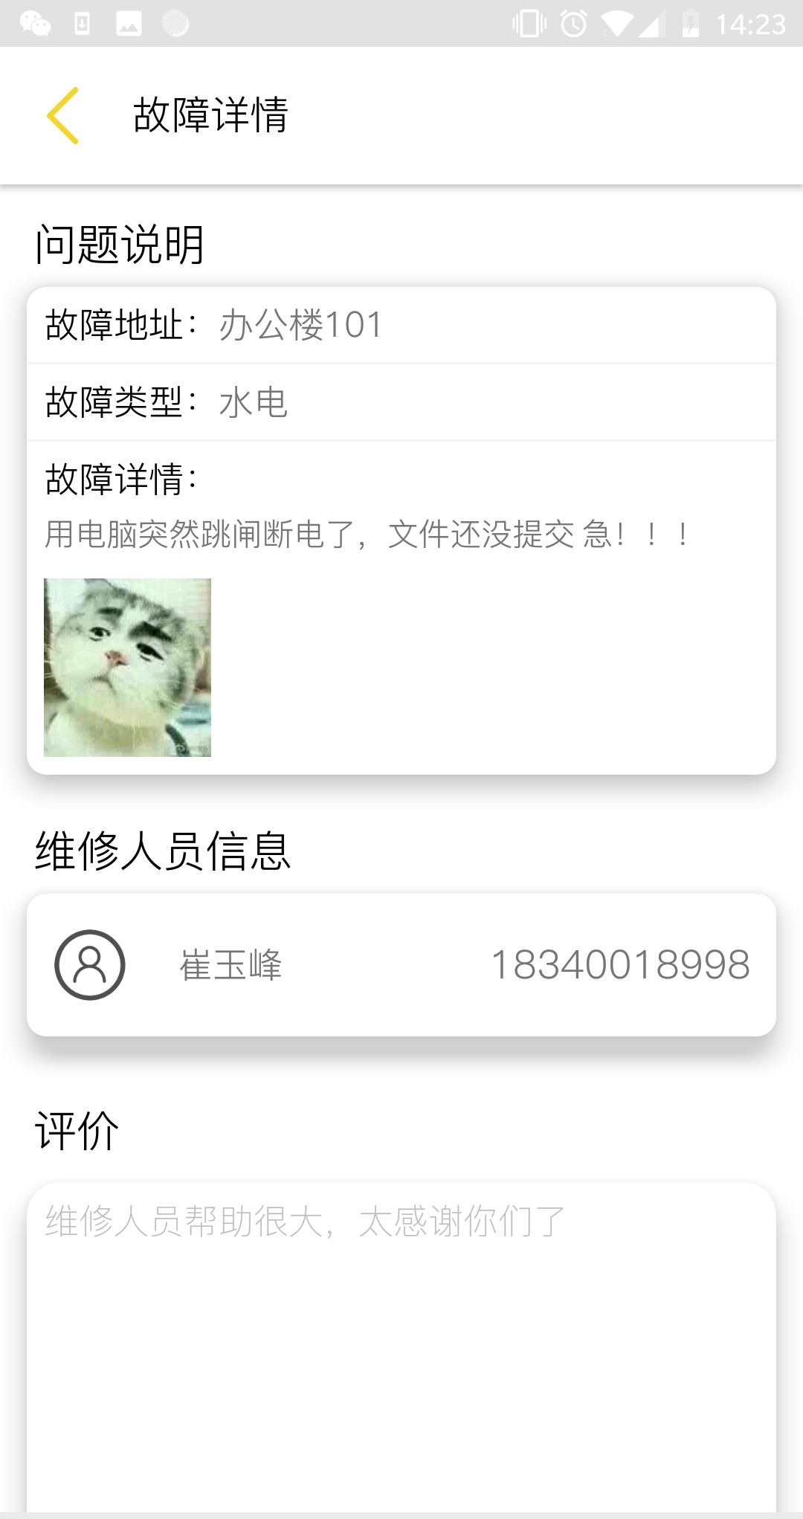

1. 课堂点名界面：

点击获取二维码，可进行二维码的获取，其他用户扫描二维码可以被记录，点击查看人数可获得详细的名单。

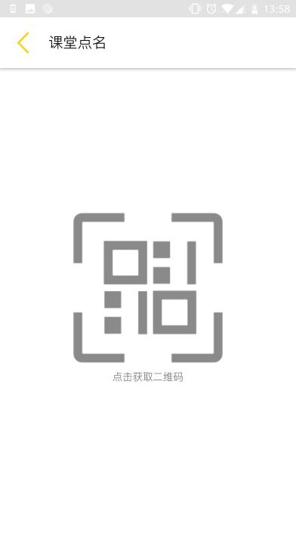 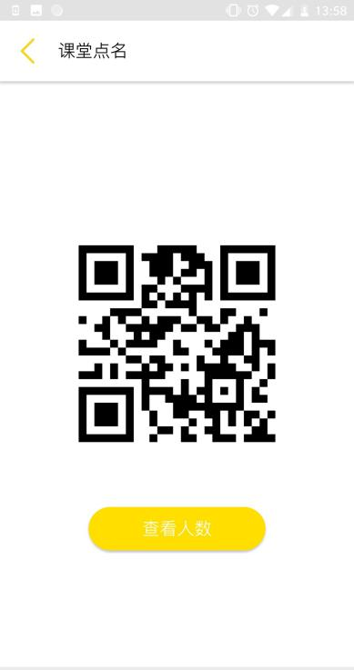 

Android（管理员维修员端）实现情况及使用说明图文介绍

1. 登录界面：

维修人员和维修主管可根据后台分配的的账号和密码进行登录，登入系统后会跟据不同身份显示不同的界面和数据。

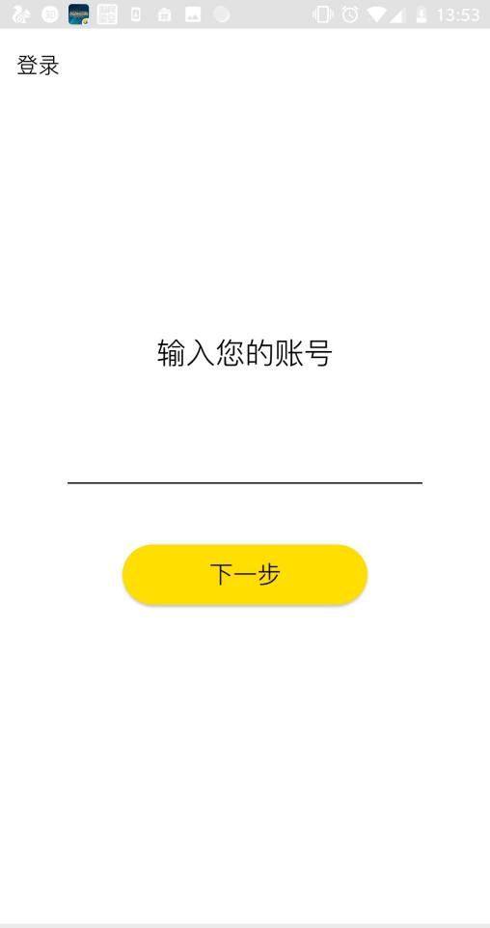 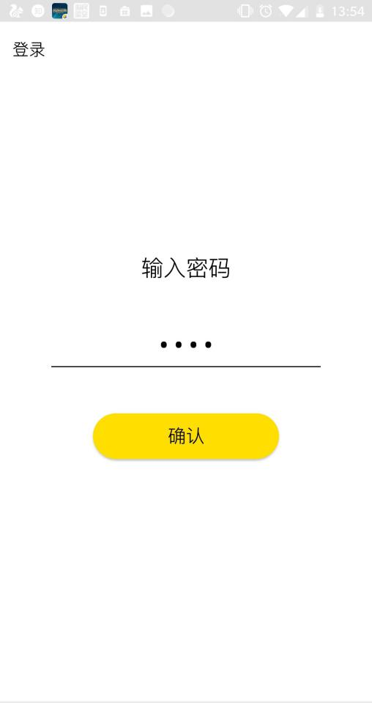

维修人员：学校中负责处理故障事故的员工，通过WEB端后台权限管理系统进行注册，可通过系统查看其要完成的维修任务情况等信息。

维修主管：学校维修部门主管，通过后台权限管理系统进行注册，允许查看所有状态下的维修任务，并且可以为未处理的任务分配维修工人，可以查看工人状态以及近期维修情况数据图表分析统计。

1. 维修人员界面：

维修人员仅可以查看，他被分配的维修任务，以及他已完成的维修任务

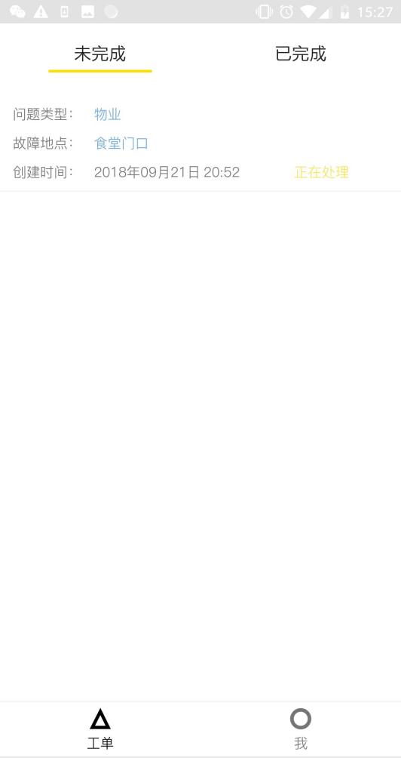 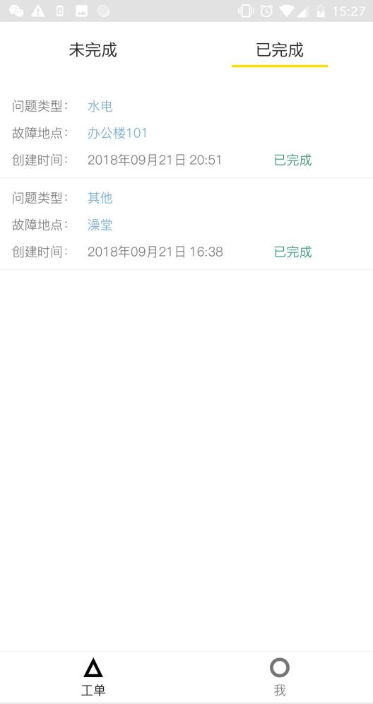

对于他正在处理的报修任务可显示故障详情，以及提出人的信息，并且可以点击确认解决按钮，告知系统已解决该问题。

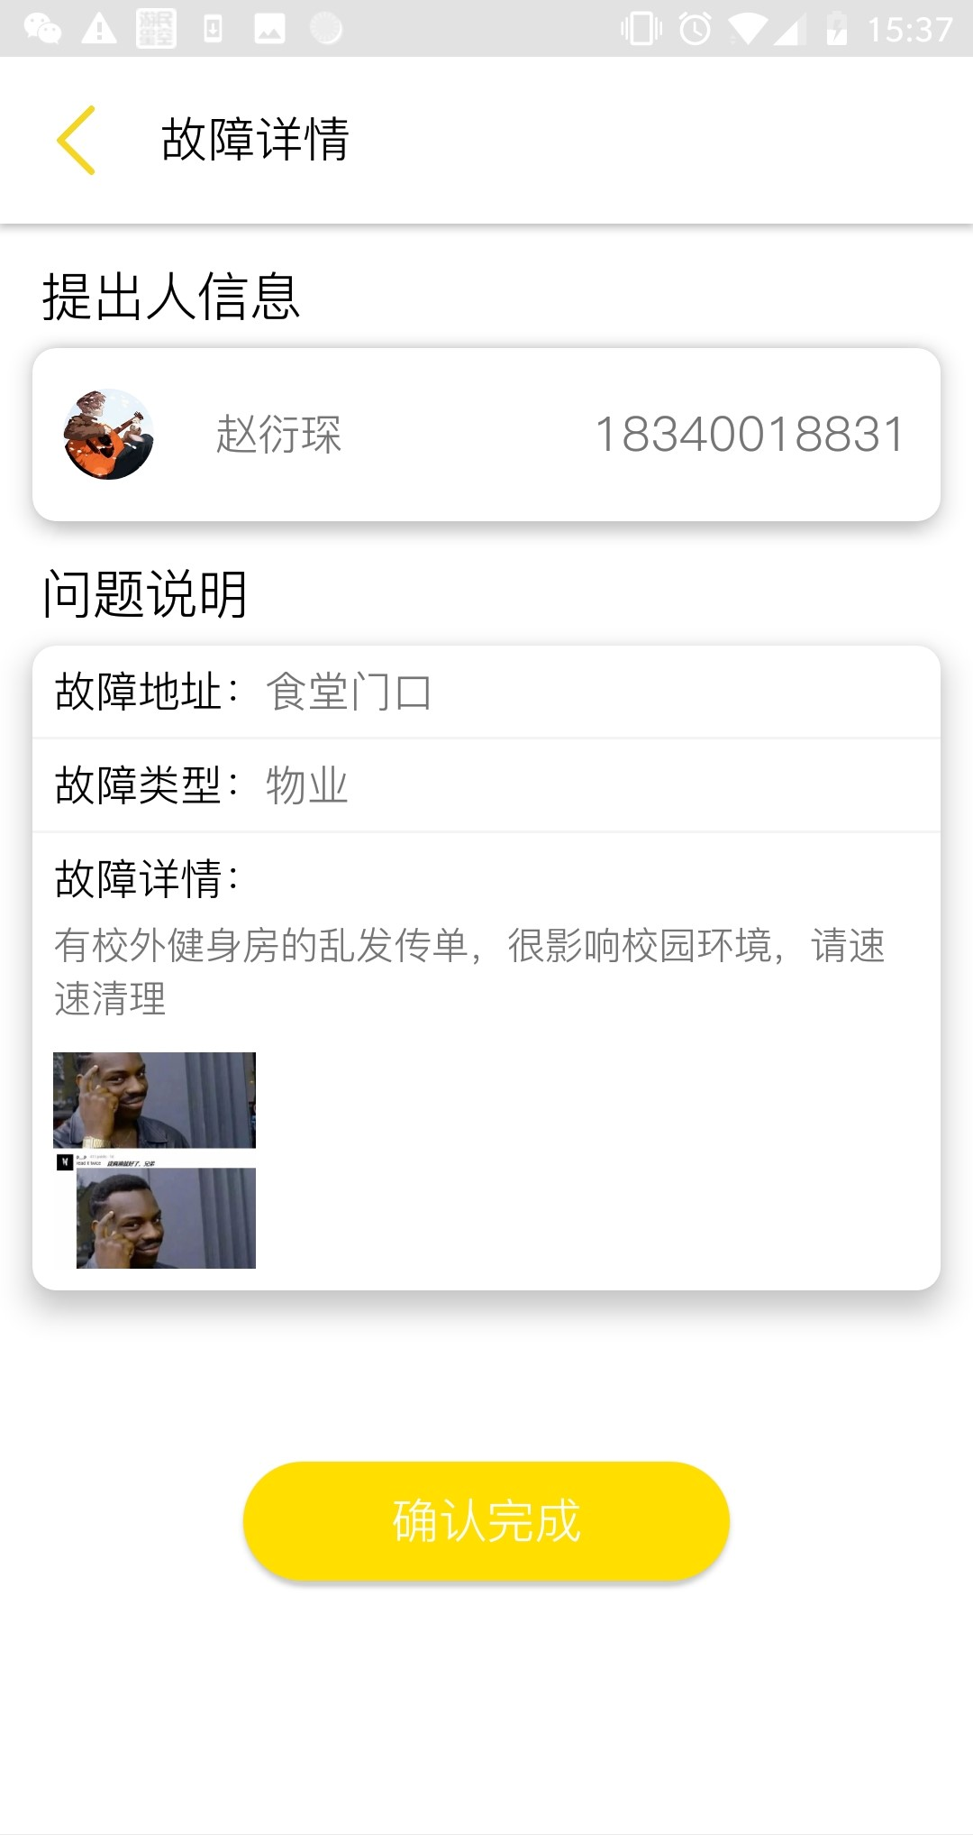

已完成报修任务可以显示提出人信息，问题详情，以及提出人写的评价。

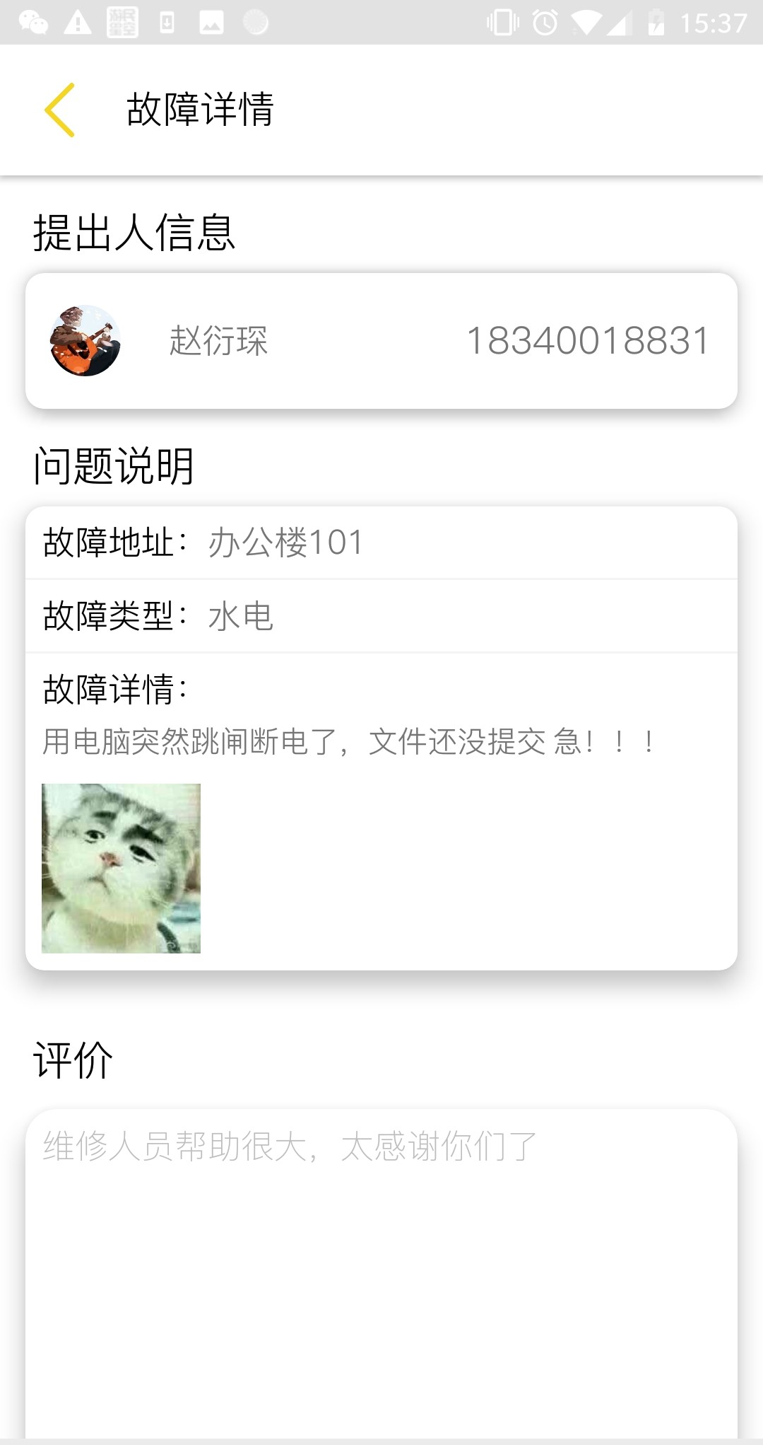

1. 主管人员界面：

维修主管可以查看全部的报修信息，未处理，正在处理和已完成全部报修工单

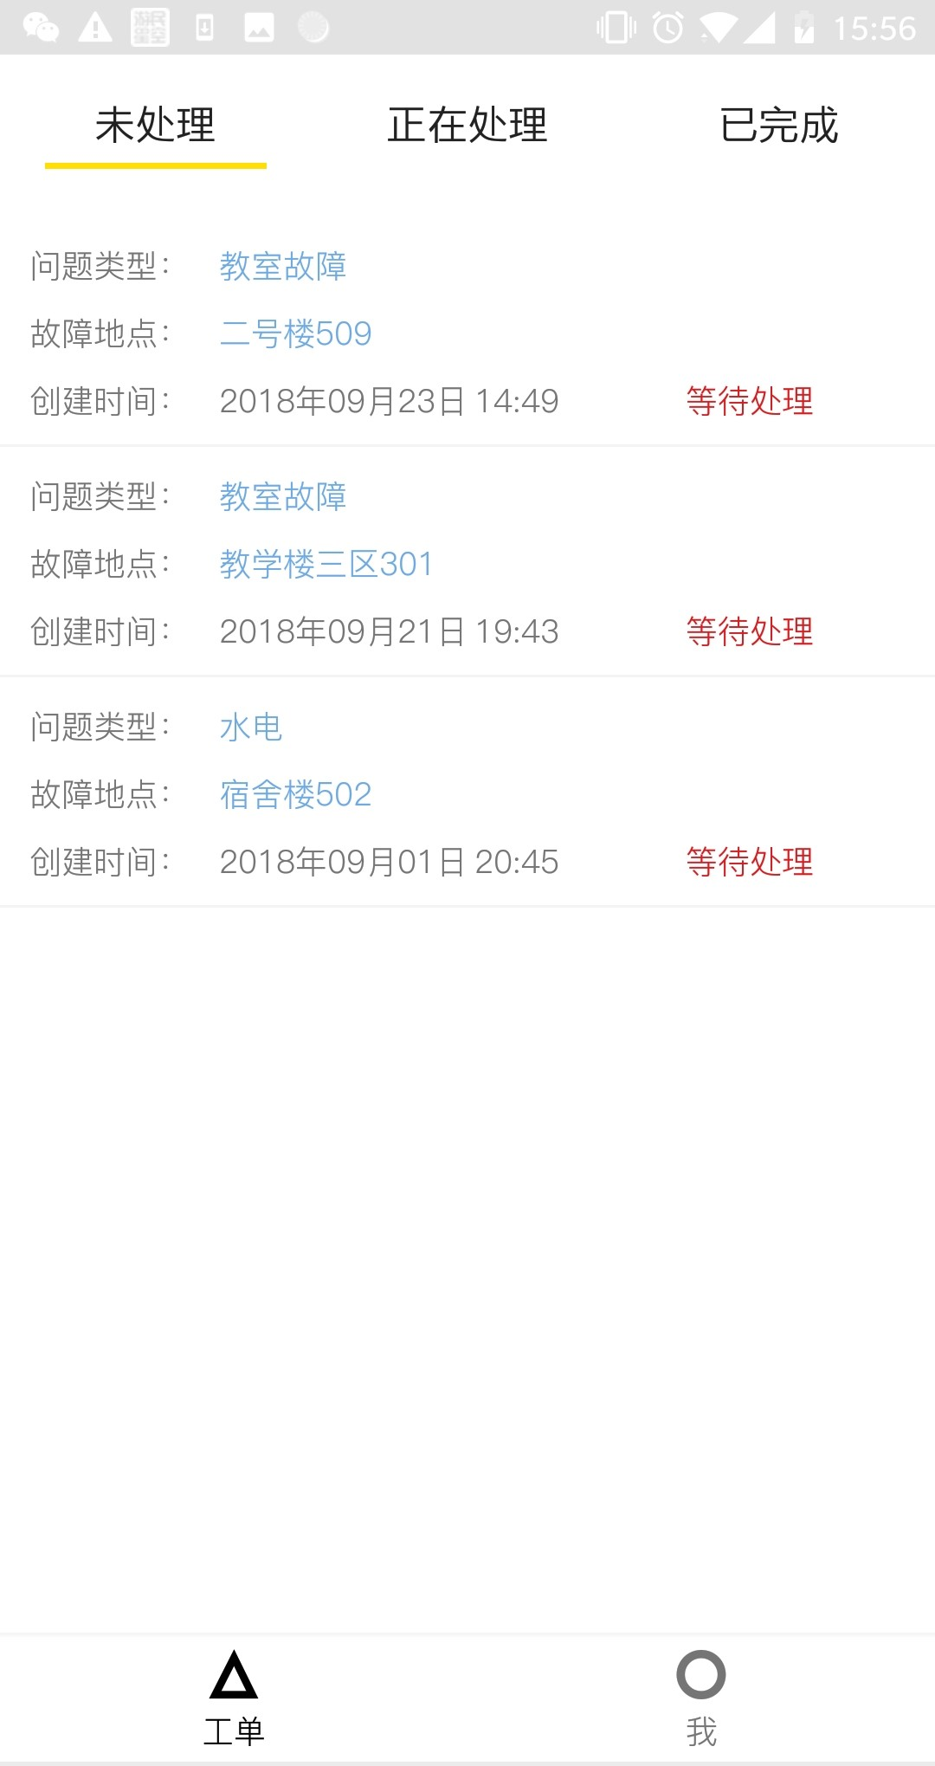 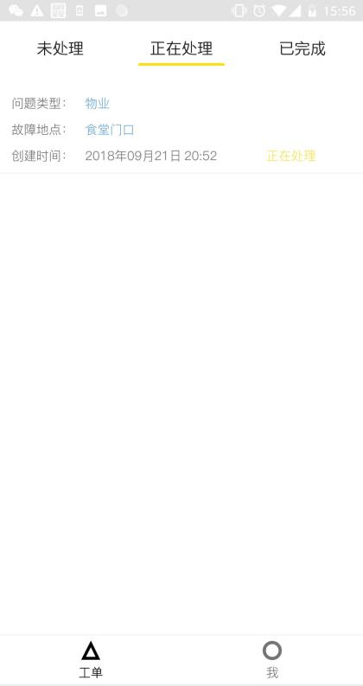 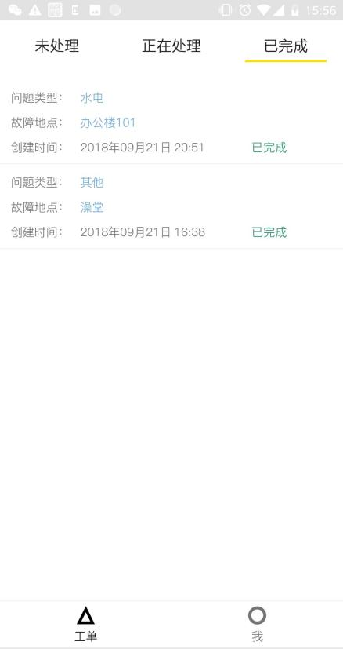

未处理故障，显示提出人和问题说明信息，并且可为此问题分配工人处理，

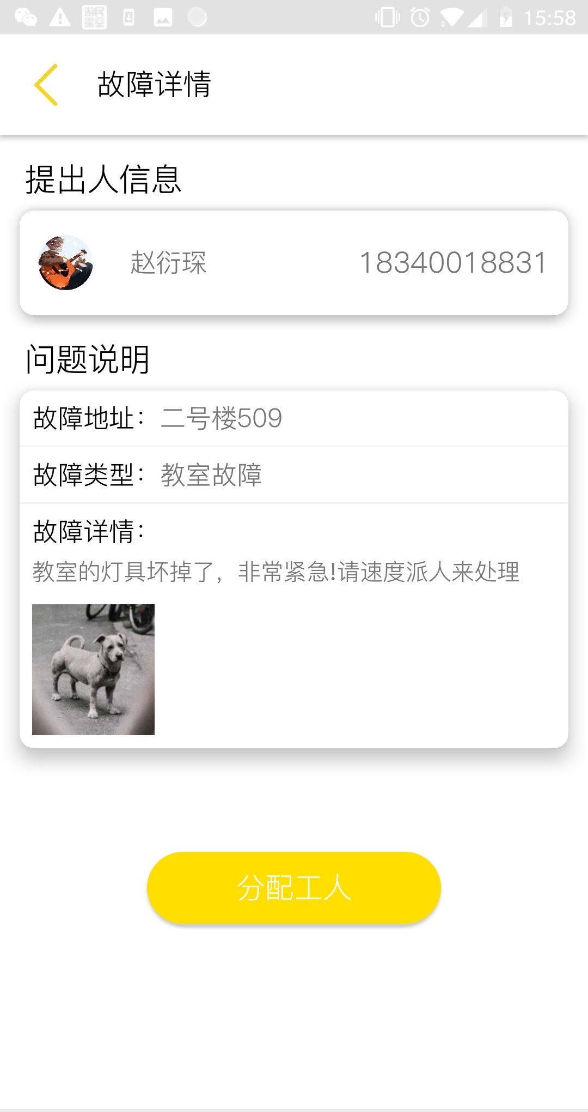 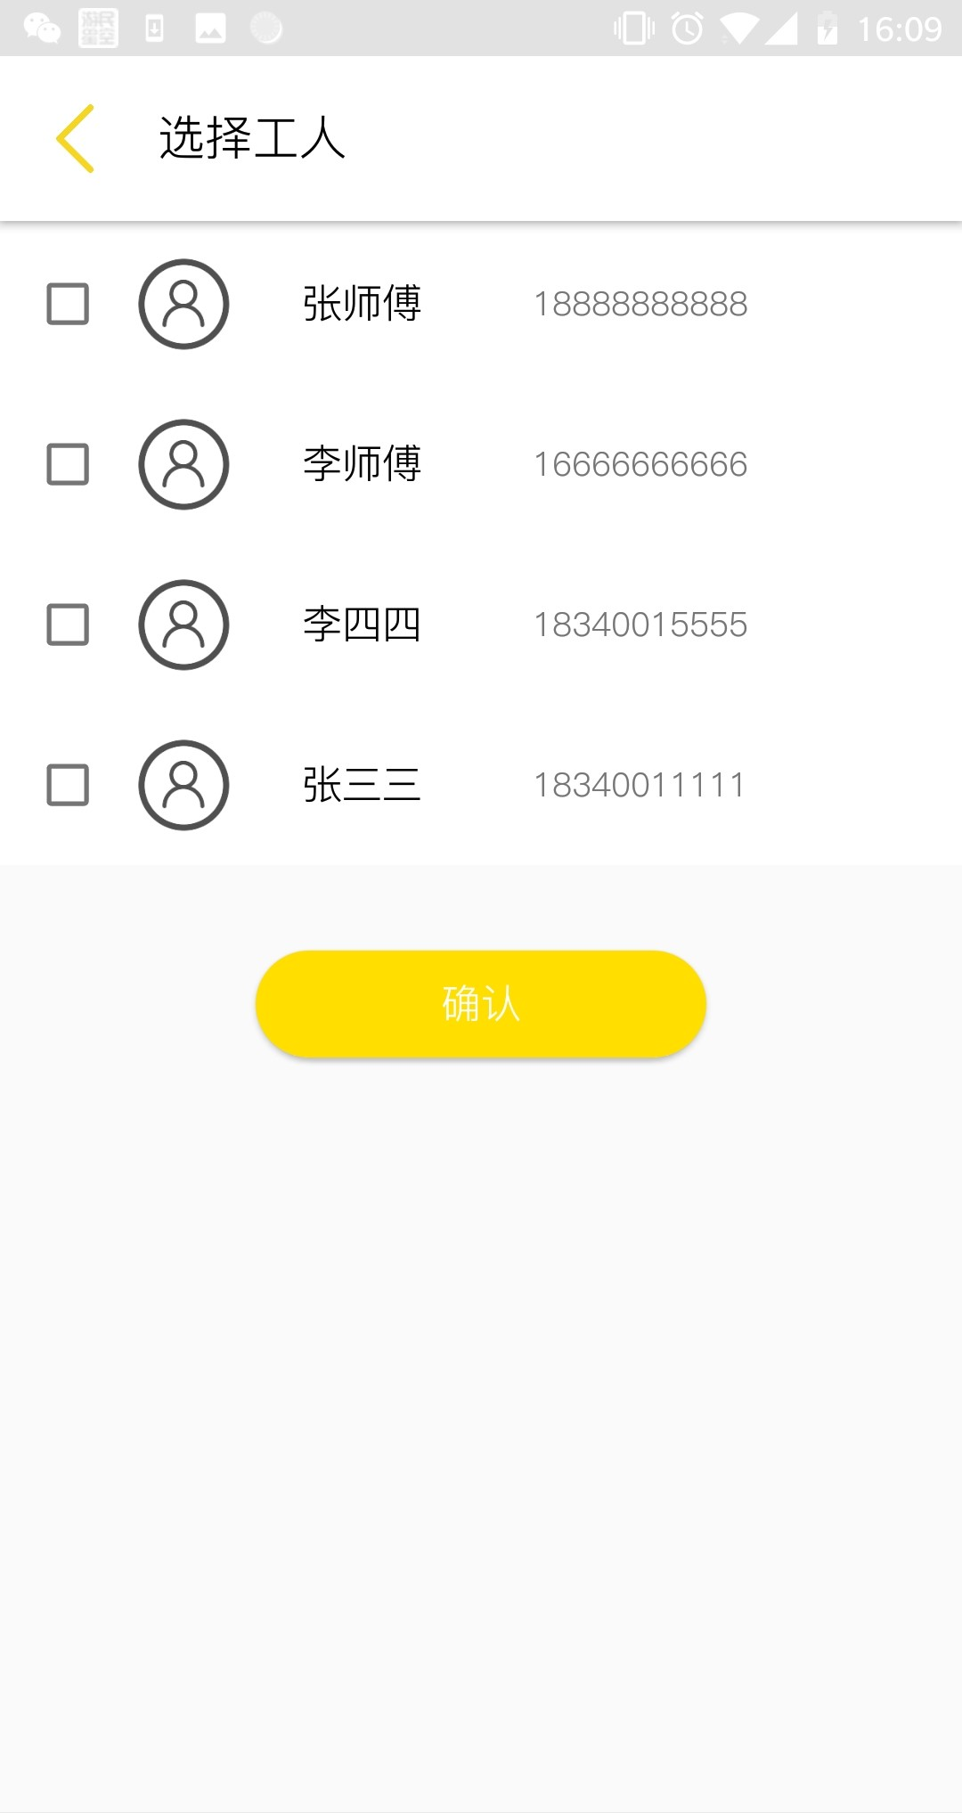

正在处理的报修任务显示故障提出人，故障详情，故障的处理者

已完成的报修任务显示提出人、问题详情，处理者以及提出者给出的评价

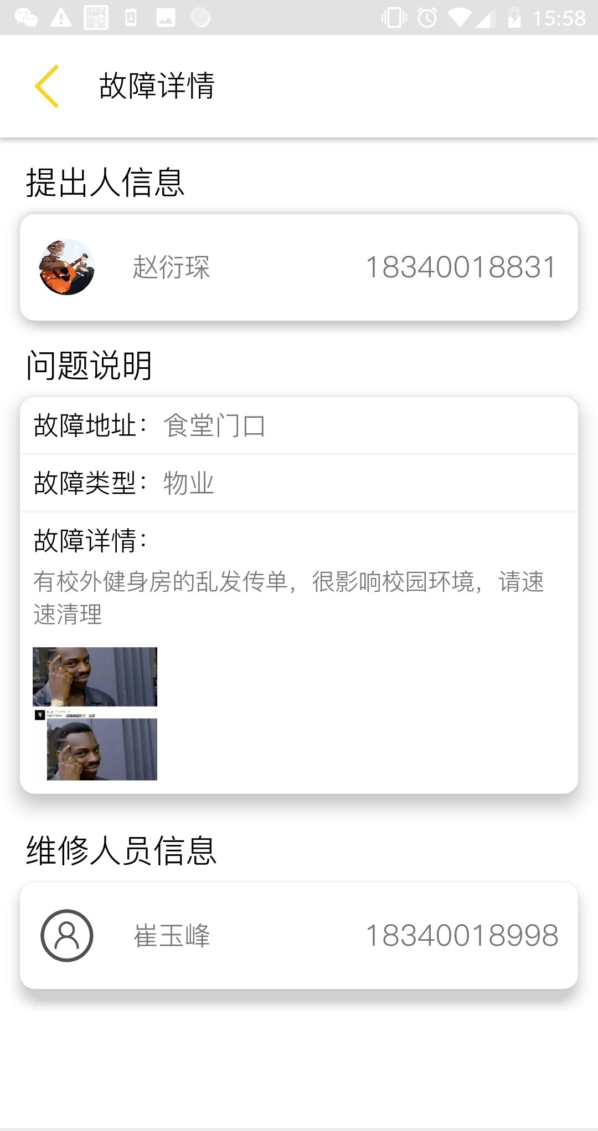

1. 主管的个人界面：

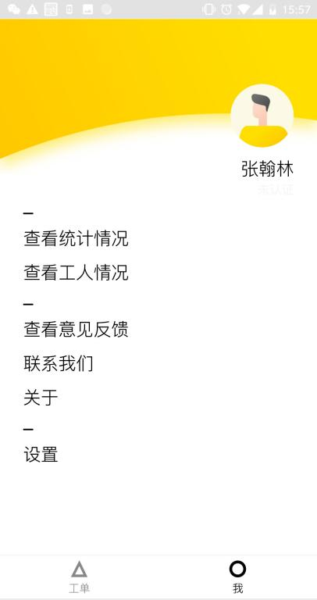

1. 统计情况界面：

可显示最近十天各类型故障发生的数量

以及全部时间内各故障发生数量的统计情况

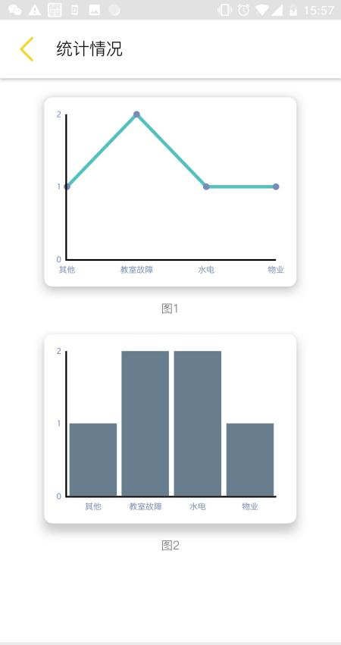

**WEB端实现情况及使用说明图文介绍**

1. 登录界面

权限管理系统的登录界面，使用后台管理员账号登录

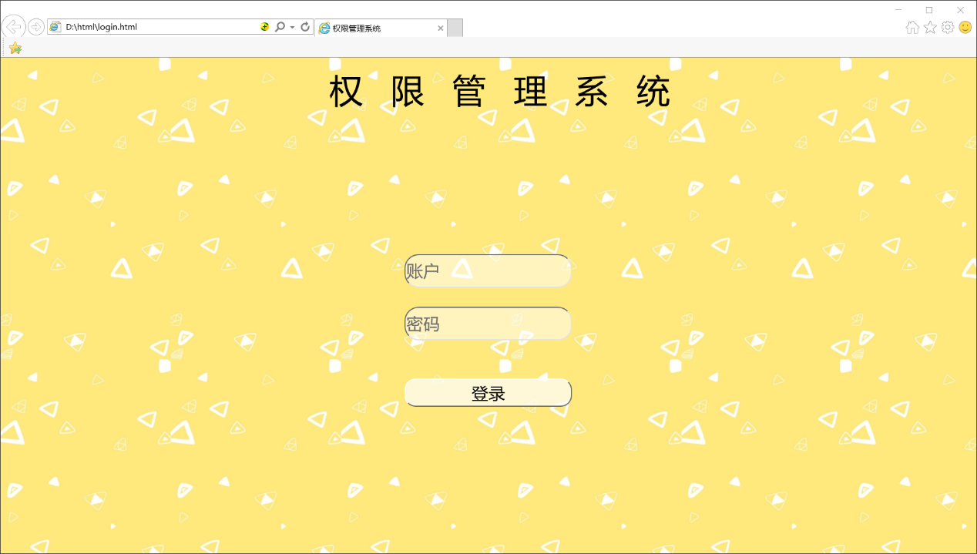

1. 主界面

登录后的权限管理系统，菜单第一栏为账号注册，输入主管或维修人员的工号、账号、密码、姓名、性别即可进行注册

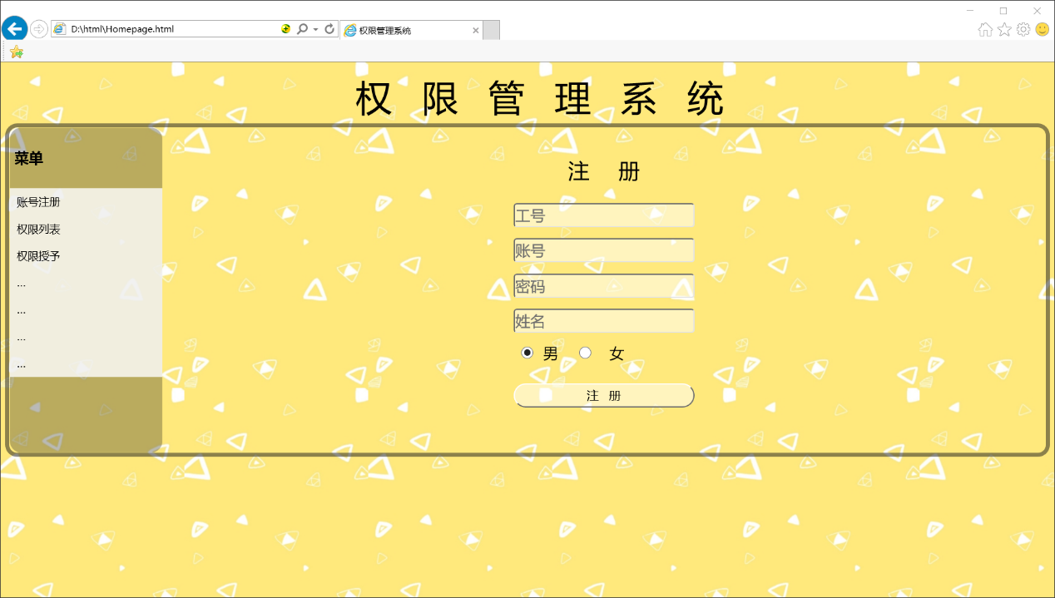

菜单栏第二栏权限列表栏，在此表中可以知道已注册人员的工号、账号、权限、性别、姓名与当前状态

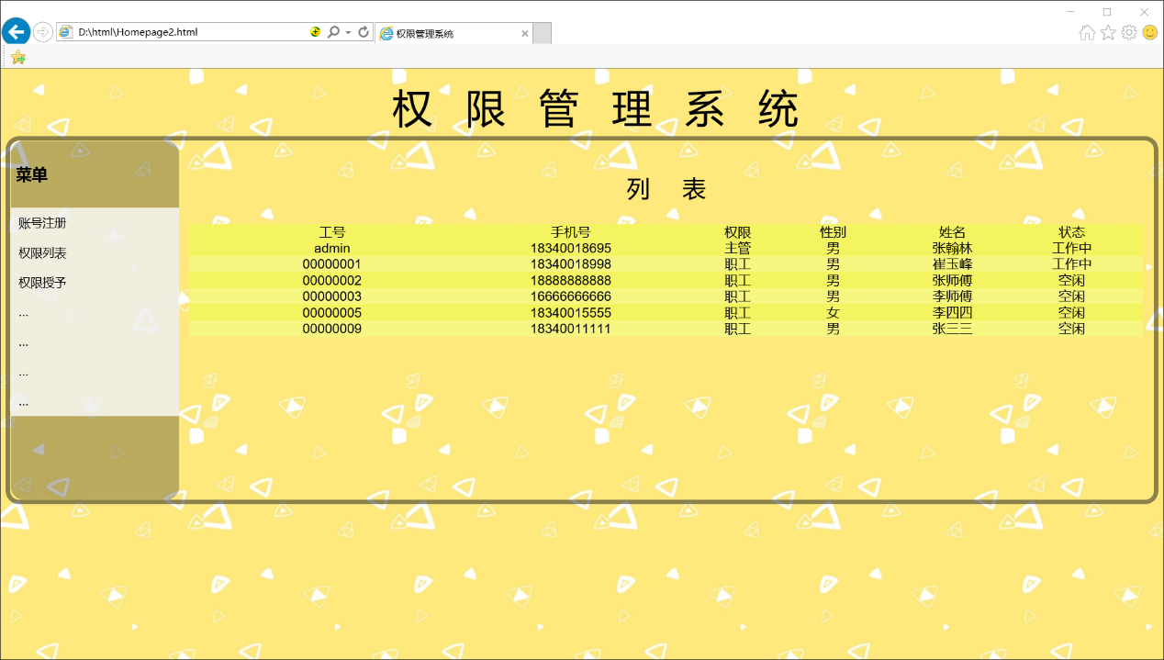

第三栏为授权系统，可以给新注册的用户进行授权，也可以对已授权的用户更改权限

